Линейная модель
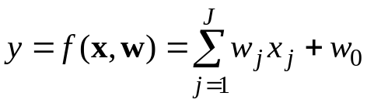,
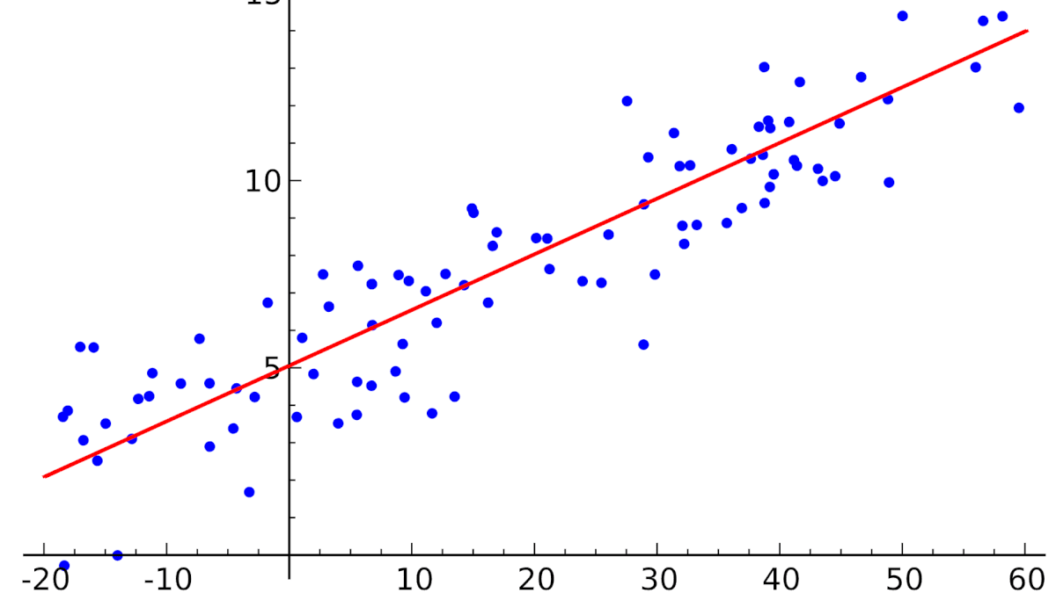

Неглубокая искусственная нейронная сеть
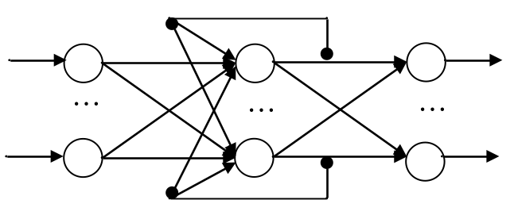

Пример дерева решений для аппроксимации (приближения) функции 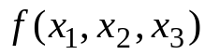
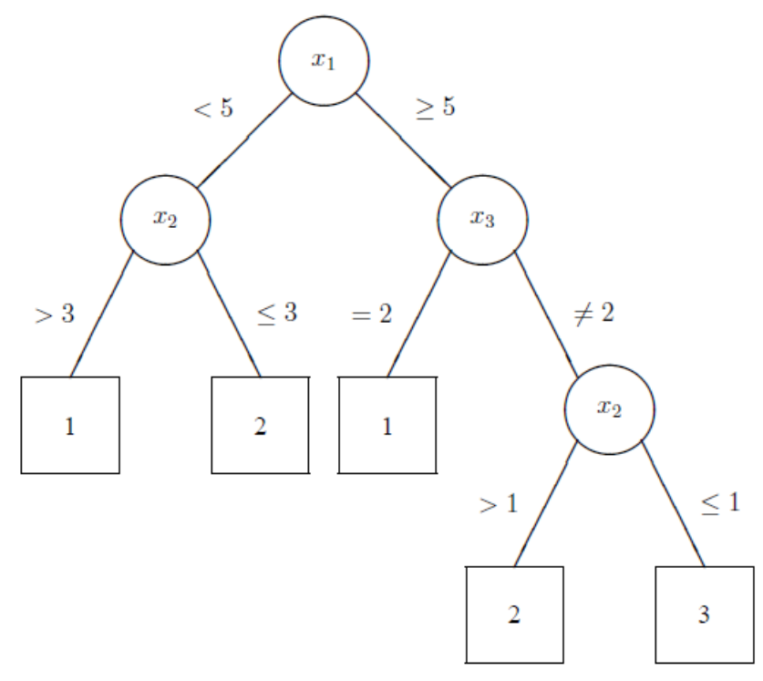

Пример дерева решений для классификации
в случае двух классов, позволяющего определить результат футбольного матча (1 – выигрыш, 0 – проигрыш)
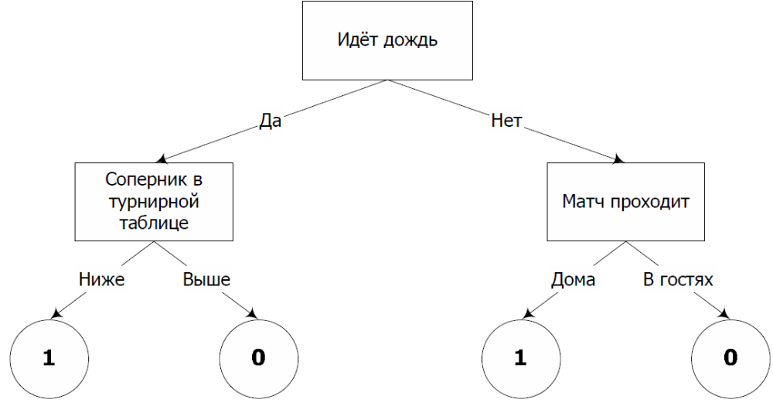

Ансамбли моделей на основе бэггинга и бустинга
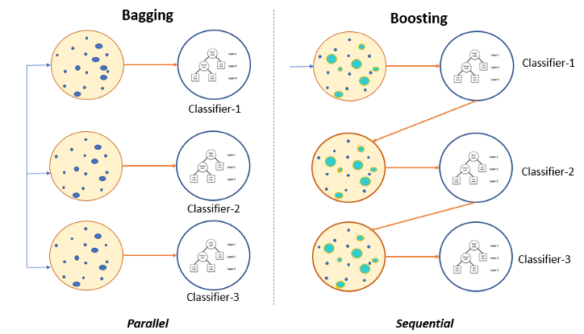

Кластеризация
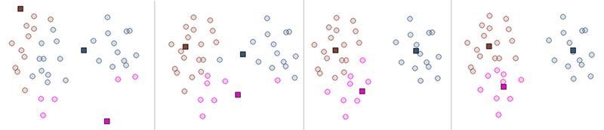

Метрики
Расстояние Евклида (или l²)
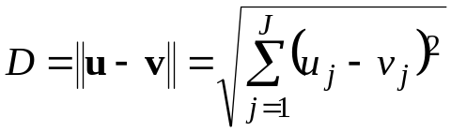,

Наивный Байес
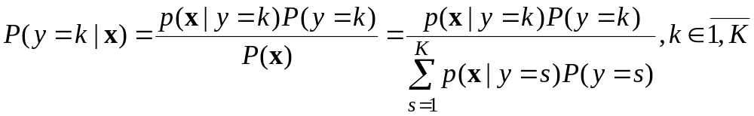
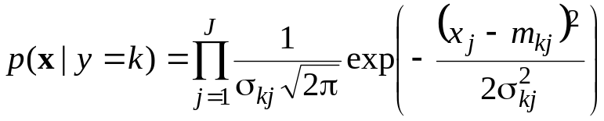

Ассоциативные правила
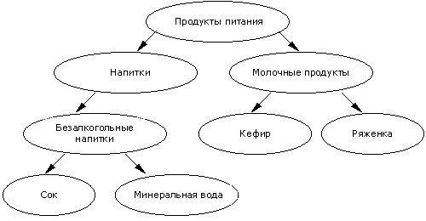

Глубокая искусственная нейронная сеть
